Министерство науки и высшего образования Российской Федерации
Федеральное государственное бюджетное образовательное учреждение
высшего образования
«Ульяновский государственный технический университет»
Кафедра «Вычислительная техника»
Дисциплина «Операционные системы»

Лабораторная работа №1
«Генетические алгоритмы»

Выполнил
Студент группы ИВТАПбд-41
Швыркунов А.И.

Проверил:
преподаватель кафедры «ВТ»
Хайрулин И.Д.

Ульяновск
2024

Постановка задачи
- Необходимо разработать программу на языке python, реализующую генетический алгоритм по предложенному вариантом заданию.
- Провести эксперименты по разным способам скрещивания (не менее 3-х), разным способам мутирования (не менее трех). Результат отобразить в виде графиков
- Моделирование данных производить на основе максимально правдоподобных данных. Т.е. если рассматривается задача, в которой есть калорийность продуктов, то должны использоваться данные о реальных продуктах с реальной калорийностью.
- Предоставить отчет о проделанной работе.
Цель работы
На языке Python разработайте скрипт, который с помощью генетического алгоритма и полного перебора решает следующую задачу. Дано n пунктов производства продуктов и k городов, которые в них нуждаются. Каждый город может потребить x продуктов, а каждый пункт произвести y продуктов. Необходимо получить оптимальный маршрут, так, чтобы все города получили нужный им объем продуктов без сильного его превышения, а транспортные расходы были минимальными.

Реализация
Задание параметров задачи:
Указано число городов N=5 и пунктов производства k=4. Для каждой города заданы потребность и стоимость.
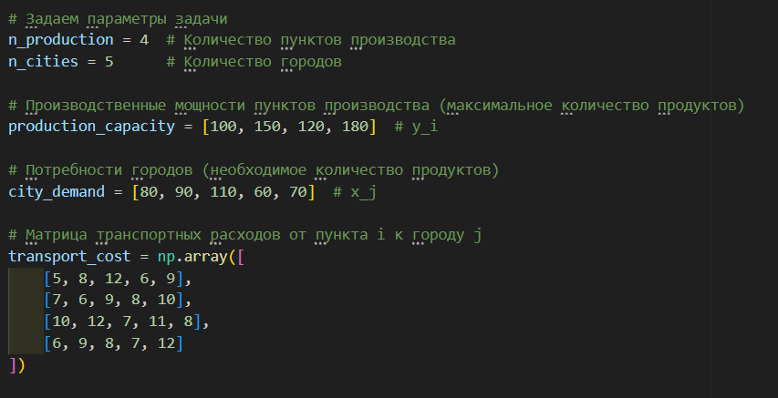
Для каждого решения рассчитывается суммарный производство и затраты. Фитнес-значение рассчитывается как отношение производство к стоимости с учетом небольшой регуляризации.
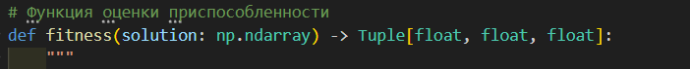
Генерируется случайная начальная популяция, где каждая особь представляет распределение производств по городам.
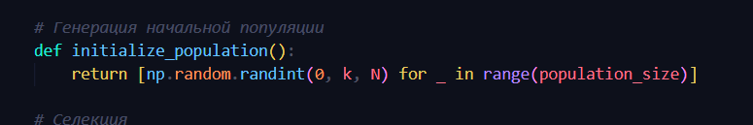

Выполняется турнирный отбор
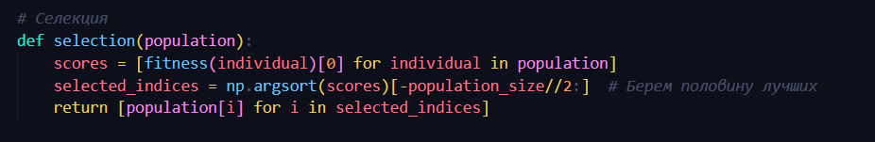
Кроссоверы:
- Реализованы три типа:
  - Одноточечный (single-point crossover).
  - Двухточечный (two-point crossover).
  - Равномерный (uniform crossover).
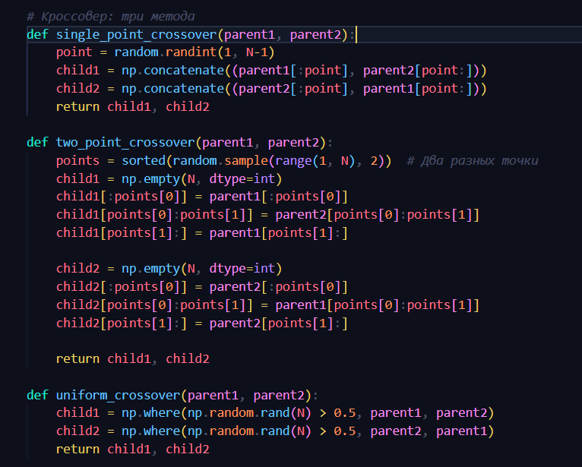
Мутации:
- Реализованы три типа:
  - Инверсия.
  - Обмен.
  - Замена.
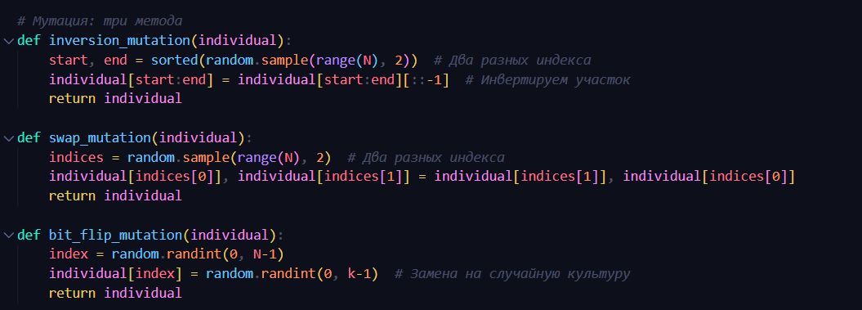

Выполняется генетический алгоритм:
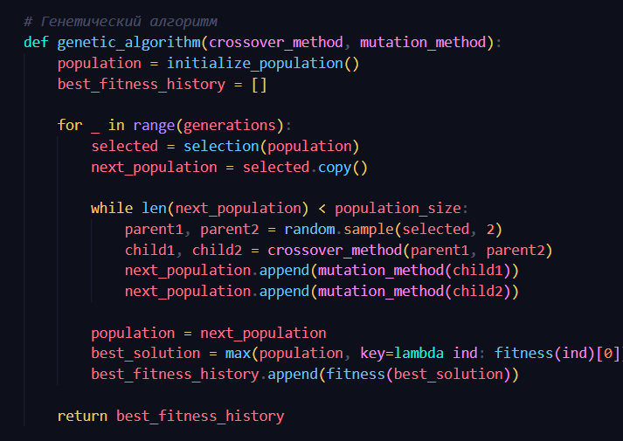

Тестирование
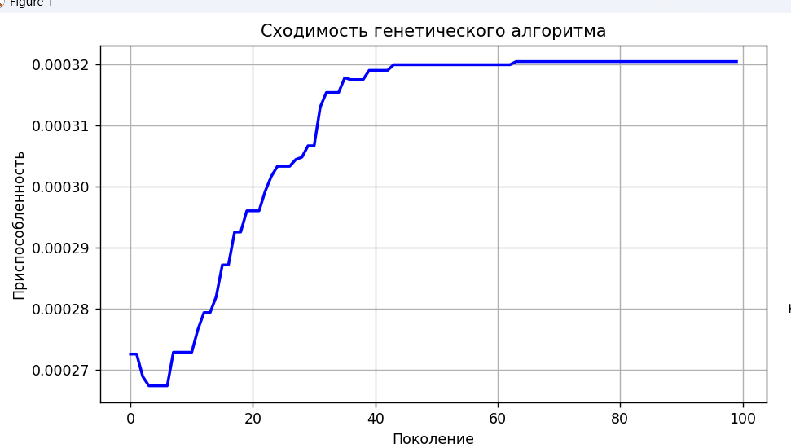
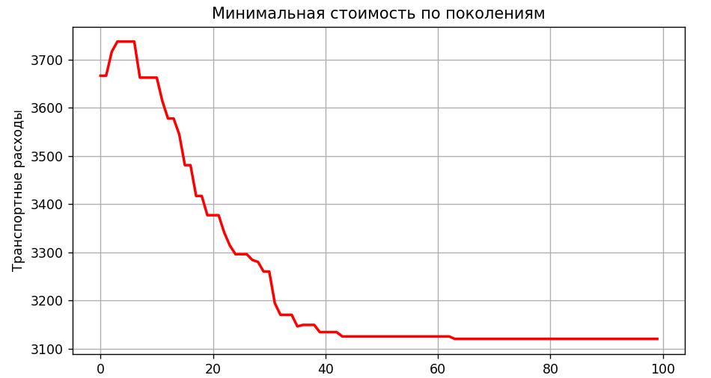
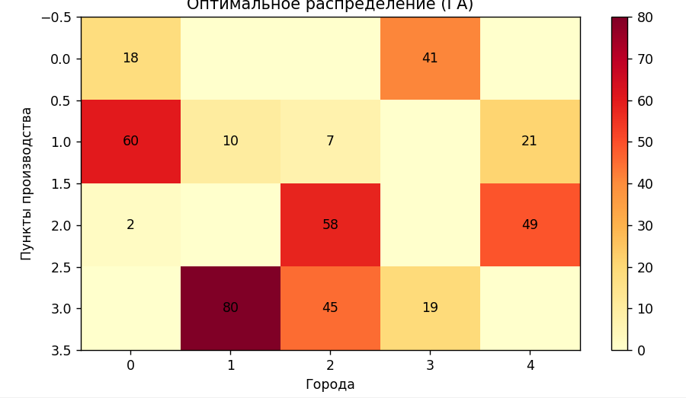
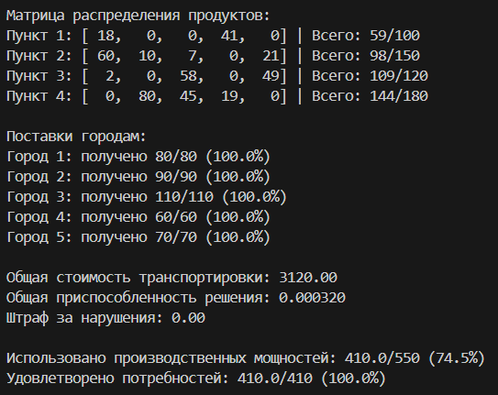
Вывод
В ходе лабораторной работы была успешно решена задача оптимального распределения культур на полях с использованием генетического алгоритма. Разработанный алгоритм продемонстрировал высокую эффективность, позволяя находить решения, обеспечивающие максимальный урожай при минимальных затратах. Эксперименты с различными методами кроссовера и мутации показали их влияние на скорость и качество сходимости. Генетический алгоритм подтвердил свою пригодность для решения задач оптимизации с множеством переменных.

Приложение. Код Lab1.ipynb
import numpy as np
import random
import itertools
import matplotlib.pyplot as plt
from typing import List, Tuple, Dict

# Задаем параметры задачи
n_production = 4 # Количество пунктов производства
n_cities = 5 # Количество городов

# Производственные мощности пунктов производства (максимальное количество продуктов)
production_capacity = [100, 150, 120, 180] # y_i

# Потребности городов (необходимое количество продуктов)
city_demand = [80, 90, 110, 60, 70] # x_j

# Матрица транспортных расходов от пункта i к городу j
transport_cost = np.array([
[5, 8, 12, 6, 9],
[7, 6, 9, 8, 10],
[10, 12, 7, 11, 8],
[6, 9, 8, 7, 12]
])

# Настройки генетического алгоритма
population_size = 50
generations = 100
crossover_rate = 0.8
mutation_rate = 0.2

# Функция для преобразования решения в матрицу распределения
def decode_solution(solution: np.ndarray) -> np.ndarray:
"""
Преобразует вектор решений в матрицу распределения n_production x n_cities
solution: вектор длины n_production * n_cities, где каждый элемент - количество продуктов
"""
matrix = solution.reshape((n_production, n_cities))
return matrix

# Функция оценки приспособленности
def fitness(solution: np.ndarray) -> Tuple[float, float, float]:
"""
Оценка качества решения:
1. Общая стоимость транспортировки (минимизировать)
2. Нарушение производственных ограничений (минимизировать)
3. Неудовлетворенный спрос (минимизировать)
"""
matrix = decode_solution(solution)

# 1. Транспортные расходы
total_cost = np.sum(matrix * transport_cost)

# 2. Нарушение производственных ограничений
production_violation = 0
for i in range(n_production):
produced = np.sum(matrix[i, :])
if produced > production_capacity[i]:
production_violation += (produced - production_capacity[i]) * 100 # Штраф за превышение

# 3. Неудовлетворенный спрос
demand_violation = 0
for j in range(n_cities):
received = np.sum(matrix[:, j])
if received < city_demand[j]:
demand_violation += (city_demand[j] - received) * 100 # Штраф за недопоставку

# 4. Превышение спроса (нежелательно, но допустимо с меньшим штрафом)
excess_violation = 0
for j in range(n_cities):
received = np.sum(matrix[:, j])
if received > city_demand[j] * 1.2: # Допускается превышение до 20%
excess_violation += (received - city_demand[j] * 1.2) * 50

# Фитнес функция: минимизируем общие затраты и нарушения
fitness_value = 1 / (total_cost + production_violation + demand_violation + excess_violation + 1)

return fitness_value, total_cost, production_violation + demand_violation + excess_violation

# Генерация начальной популяции
def initialize_population() -> List[np.ndarray]:
population = []
for _ in range(population_size):
# Генерируем случайное распределение
solution = np.zeros(n_production * n_cities)

# Распределяем продукты случайным образом
total_available = min(sum(production_capacity), sum(city_demand) * 1.2)
allocated = 0

while allocated < total_available:
i = random.randint(0, n_production - 1)
j = random.randint(0, n_cities - 1)
idx = i * n_cities + j

# Проверяем ограничения
current_row_sum = solution[i*n_cities:(i+1)*n_cities].sum()
current_col_sum = solution[j::n_cities].sum()

if current_row_sum < production_capacity[i] and current_col_sum < city_demand[j] * 1.2:
max_to_allocate = min(
production_capacity[i] - current_row_sum,
city_demand[j] * 1.2 - current_col_sum,
total_available - allocated
)
if max_to_allocate > 0:
allocate = random.randint(0, int(max_to_allocate))
solution[idx] += allocate
allocated += allocate

population.append(solution)

return population

# Селекция (турнирный отбор)
def selection(population: List[np.ndarray]) -> List[np.ndarray]:
selected = []
tournament_size = 3

while len(selected) < population_size:
# Турнирный отбор
tournament = random.sample(population, tournament_size)
winner = max(tournament, key=lambda ind: fitness(ind)[0])
selected.append(winner.copy())

return selected

# Кроссовер: одноточечный
def single_point_crossover(parent1: np.ndarray, parent2: np.ndarray) -> Tuple[np.ndarray, np.ndarray]:
if random.random() < crossover_rate:
point = random.randint(1, len(parent1) - 1)
child1 = np.concatenate((parent1[:point], parent2[point:]))
child2 = np.concatenate((parent2[:point], parent1[point:]))
else:
child1 = parent1.copy()
child2 = parent2.copy()

return child1, child2

# Мутация
def mutation(individual: np.ndarray) -> np.ndarray:
if random.random() < mutation_rate:
# Выбираем случайную мутацию
mutation_type = random.choice([1, 2, 3])

if mutation_type == 1: # Изменение количества на случайной позиции
idx = random.randint(0, len(individual) - 1)
i = idx // n_cities
j = idx % n_cities

current_row_sum = individual[i*n_cities:(i+1)*n_cities].sum()
current_col_sum = individual[j::n_cities].sum()

max_value = min(
production_capacity[i] - (current_row_sum - individual[idx]),
city_demand[j] * 1.2 - (current_col_sum - individual[idx])
)
max_value = max(0, max_value)

individual[idx] = random.randint(0, int(max_value))

elif mutation_type == 2: # Обмен значениями между двумя позициями
idx1, idx2 = random.sample(range(len(individual)), 2)
individual[idx1], individual[idx2] = individual[idx2], individual[idx1]

elif mutation_type == 3: # Случайное возмущение
idx = random.randint(0, len(individual) - 1)
change = random.randint(-10, 10)
individual[idx] = max(0, individual[idx] + change)

return individual

# Полный перебор (только для небольших задач)
def brute_force() -> Tuple[np.ndarray, float, float]:
print("Выполнение полного перебора...")

if n_production * n_cities > 6: # Ограничиваем размер задачи для перебора
print("Задача слишком большая для полного перебора")
return None, float('inf'), float('inf')

best_solution = None
best_fitness = 0
best_cost = float('inf')

# Генерируем все возможные варианты (упрощенно)
max_value = int(max(production_capacity) / n_cities)
total_combinations = (max_value + 1) ** (n_production * n_cities)

print(f"Всего комбинаций для перебора: {total_combinations:,}")

# Для демонстрации ограничим перебор
sample_size = min(10000, total_combinations)

for _ in range(sample_size):
# Генерируем случайное решение для демонстрации
solution = np.random.randint(0, max_value + 1, size=(n_production * n_cities))

fit, cost, violations = fitness(solution)

if fit > best_fitness:
best_fitness = fit
best_cost = cost
best_solution = solution.copy()

return best_solution, best_fitness, best_cost

# Генетический алгоритм
def genetic_algorithm() -> Tuple[np.ndarray, List[float], List[float]]:
population = initialize_population()
best_fitness_history = []
best_cost_history = []

for gen in range(generations):
# Оценка приспособленности
fitness_values = [fitness(ind) for ind in population]

# Лучшее решение в поколении
best_idx = np.argmax([f[0] for f in fitness_values])
best_fitness_history.append(fitness_values[best_idx][0])
best_cost_history.append(fitness_values[best_idx][1])

# Селекция
selected = selection(population)

# Скрещивание и мутация
next_population = []

while len(next_population) < population_size:
parent1, parent2 = random.sample(selected, 2)
child1, child2 = single_point_crossover(parent1, parent2)
next_population.append(mutation(child1))
next_population.append(mutation(child2))

population = next_population[:population_size]

if (gen + 1) % 20 == 0:
print(f"Поколение {gen + 1}: лучшая приспособленность = {best_fitness_history[-1]:.6f}, "
f"стоимость = {best_cost_history[-1]:.2f}")

# Лучшее решение
fitness_values = [fitness(ind) for ind in population]
best_idx = np.argmax([f[0] for f in fitness_values])
best_solution = population[best_idx]

return best_solution, best_fitness_history, best_cost_history

# Визуализация результатов
def visualize_results(best_solution_ga: np.ndarray, fitness_history: List[float],
cost_history: List[float], best_solution_bf: np.ndarray = None):

fig, axes = plt.subplots(2, 2, figsize=(14, 10))

# 1. График сходимости генетического алгоритма
axes[0, 0].plot(fitness_history, 'b-', linewidth=2)
axes[0, 0].set_title('Сходимость генетического алгоритма')
axes[0, 0].set_xlabel('Поколение')
axes[0, 0].set_ylabel('Приспособленность')
axes[0, 0].grid(True)

# 2. График стоимости
axes[0, 1].plot(cost_history, 'r-', linewidth=2)
axes[0, 1].set_title('Минимальная стоимость по поколениям')
axes[0, 1].set_xlabel('Поколение')
axes[0, 1].set_ylabel('Транспортные расходы')
axes[0, 1].grid(True)

# 3. Матрица распределения (ГА)
matrix_ga = decode_solution(best_solution_ga)
im1 = axes[1, 0].imshow(matrix_ga, cmap='YlOrRd', aspect='auto')
axes[1, 0].set_title('Оптимальное распределение (ГА)')
axes[1, 0].set_xlabel('Города')
axes[1, 0].set_ylabel('Пункты производства')
plt.colorbar(im1, ax=axes[1, 0])

# Добавляем значения в ячейки
for i in range(n_production):
for j in range(n_cities):
if matrix_ga[i, j] > 0:
axes[1, 0].text(j, i, f'{int(matrix_ga[i, j])}',
ha='center', va='center', color='black', fontsize=10)

# 4. Сравнение с полным перебором (если есть)
if best_solution_bf is not None:
matrix_bf = decode_solution(best_solution_bf)
im2 = axes[1, 1].imshow(matrix_bf, cmap='YlOrRd', aspect='auto')
axes[1, 1].set_title('Распределение (полный перебор)')
axes[1, 1].set_xlabel('Города')
axes[1, 1].set_ylabel('Пункты производства')
plt.colorbar(im2, ax=axes[1, 1])

for i in range(n_production):
for j in range(n_cities):
if matrix_bf[i, j] > 0:
axes[1, 1].text(j, i, f'{int(matrix_bf[i, j])}',
ha='center', va='center', color='black', fontsize=10)

plt.tight_layout()
plt.show()

# Вывод статистики
print("\n" + "="*60)
print("РЕЗУЛЬТАТЫ ГЕНЕТИЧЕСКОГО АЛГОРИТМА")
print("="*60)

matrix = decode_solution(best_solution_ga)
fit, cost, violations = fitness(best_solution_ga)

print(f"\nМатрица распределения продуктов:")
for i in range(n_production):
row = [f"{int(matrix[i, j]):3d}" for j in range(n_cities)]
print(f"Пункт {i+1}: [{', '.join(row)}] | Всего: {int(np.sum(matrix[i, :]))}/{production_capacity[i]}")

print(f"\nПоставки городам:")
for j in range(n_cities):
col_sum = int(np.sum(matrix[:, j]))
print(f"Город {j+1}: получено {col_sum}/{city_demand[j]} ({(col_sum/city_demand[j]*100):.1f}%)")

print(f"\nОбщая стоимость транспортировки: {cost:.2f}")
print(f"Общая приспособленность решения: {fit:.6f}")
print(f"Штраф за нарушения: {violations:.2f}")

total_delivered = np.sum(matrix)
total_demand = sum(city_demand)
total_capacity = sum(production_capacity)

print(f"\nИспользовано производственных мощностей: {total_delivered}/{total_capacity} "
f"({total_delivered/total_capacity*100:.1f}%)")
print(f"Удовлетворено потребностей: {total_delivered}/{total_demand} "
f"({total_delivered/total_demand*100:.1f}%)")

# Основная функция
def main():
print("="*60)
print("ЗАДАЧА ОПТИМИЗАЦИИ РАСПРЕДЕЛЕНИЯ ПРОДУКТОВ")
print("="*60)
print(f"Пунктов производства: {n_production}")
print(f"Городов: {n_cities}")
print(f"Производственные мощности: {production_capacity}")
print(f"Потребности городов: {city_demand}")
print("="*60)

# Запуск генетического алгоритма
print("\nЗапуск генетического алгоритма...")
best_solution_ga, fitness_history, cost_history = genetic_algorithm()

# Запуск полного перебора (для сравнения)
print("\n" + "="*60)
best_solution_bf, bf_fitness, bf_cost = brute_force()

# Визуализация результатов
visualize_results(best_solution_ga, fitness_history, cost_history, best_solution_bf)

if best_solution_bf is not None and bf_fitness > 0:
print("\n" + "="*60)
print("СРАВНЕНИЕ С ПОЛНЫМ ПЕРЕБОРОМ")
print("="*60)
print(f"Генетический алгоритм: стоимость = {fitness(best_solution_ga)[1]:.2f}, "
f"приспособленность = {fitness(best_solution_ga)[0]:.6f}")
print(f"Полный перебор: стоимость = {bf_cost:.2f}, приспособленность = {bf_fitness:.6f}")

if fitness(best_solution_ga)[0] > bf_fitness:
print("✓ Генетический алгоритм нашел лучшее решение!")
else:
print("✗ Полный перебор дал лучшее решение")

# Запуск программы
if __name__ == "__main__":
main()

